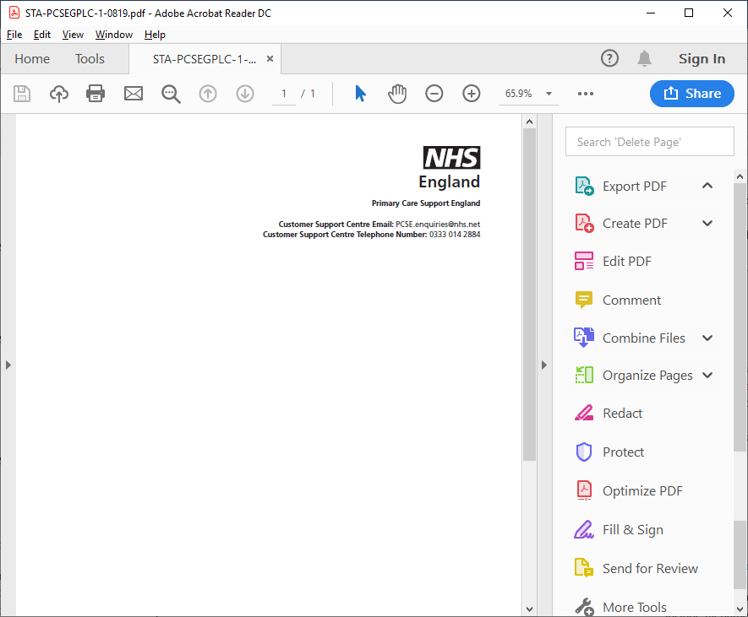

عناية ولي أمر
[Title][Forenames][Surname]
[AddressLine1]
[AddressLine2]
[AddressLine3]
[AddressLine4]
[AddressLine5]
[PostCode]
[Date]
[PCSE Reference]
[NHSNumber]

عناية ولي أمر [Title] [Forenames] [Surname]

معلومات مهمة بشأن تسجيل المعالين لديك في عيادة الصحة العامة

لقد كتبنا إليكم مسبقًا بشأن التأكد من تحديث بيانات عيادة الصحة العامة وعنوان المنزل المحفوظة طرف هيئة الخدمات الصحية الوطنية الخاص بالمعال. تحتاج عيادة الصحة العامة إلى الحصول على العناوين المحدثة لأولياء الأمور لضمان استلامكم المعلومات الصحية الخاصة بصحتك.

إن قمتم بالرد بالفعل، يرجى تجاهل الخطاب الماثل.

ما سبب الأهمية؟
إن لم يتوفر لدى عيادة الصحة العامة سجل محدث بعنوان المنزل للمعالين، عندئذ قد لا يتمكنون من إبلاغكم بشأن معلومات مهمة خاصة بصحة المعالين. تستخدم قائمة المرضى المسجلين في كل عيادة للصحة العامة بواسطة هيئة الخدمات الصحية الوطنية للاتصال بالمرضى لتحديد المواعيد، ودعوتهم إلى برامج الفحص الطبي وتقديم نتائج الاختبار. يتضمن ذلك فحص الإصابة بسرطان الأمعاء والثدي وسرطان عنق الرحم، ومواعيد التطعيمات ضد الأمراض المعدية، مثل الأنفلونزا، والحصبة، والحصبة الألمانية.

ما الذي تحتاج لفعله؟
يرجى اتباع التعليمات الواردة في صفحة 3 للتأكد من احتفاظ هيئة الخدمات الصحية الوطنية بالمعلومات الصحيحة الخاصة بالشخص المعال.

ماذا سيحدث إن لم أرد؟
إن لم نستلم المعلومات الكاملة من جانبك خلال عشرة أيام من استلام الخطاب الماثل، سنفترض أن الشخص المعال انتقل من عنوان المنزل وسنبدأ إجراءات حذفه من قائمة عيادة الصحة العامة. ويعني ذلك أنك لن تستلم معلومات مهمة عن صحة الأشخاص المعالين ولن يعودوا مسجلين بعيادة الصحة العامة.

كيف أطلب هذا الخطاب في تنسيق بديل؟
لطلب هذا الخطاب بطريقة بريل أو بأحرف كبيرة أو نسخة صوتية، يرجى الاتصال بعيادة الصحة العامة.

ونشكركم على وقتكم في الرد على الخطاب الماثل.

وتفضلوا بقبول وافر الاحترام
دعم الرعاية الأولية بإنجلترا
تم التسليم بالنيابة عن هيئة الخدمات الصحية الوطنية بإنجلترا بواسطة كابيتا. https://pcse.england.nhs.uk/members-public/my-details-and-nhs

